15 марта отмечается День Конституции Республики Беларусь.
15 марта 1994 года Конституция Республики Беларусь была принята Верховным Советом Республики Беларусь. Она первая в истории суверенной республики и пятая по счету Конституция Беларуси принятая после Октябрьской революции 1917 года.
В современной Конституции
9 разделов
8
глав

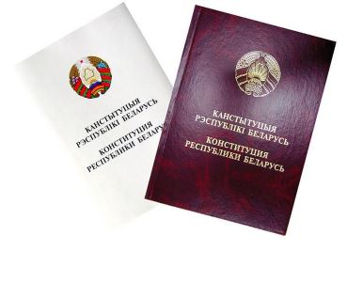

Унитарное демократическое социальное правовое государство – статья 1.
Принцип разделения власти – статья 6.
Принцип верховенства права - статья 7.
Свобода мнений, убеждений и их свободное выражение – статья 33.
Бесплатная медицина – статья 45.
Президент Беларуси является гарантом Конституции Республики Беларусь, прав и свобод человека и гражданина – статья 79.

ОСНОВЫ
КОНСТИТУЦИОННОГО
СТРОЯ БЕЛАРУСИ

146 статей

Контроль за соблюдением Конституции в государстве
ведет Конституционный суд
Конституция Республики Беларусь закрепляет конституционный строй, основы государства и общества, положение в нем личности, основные права, свободы и обязанности граждан, принципы избирательной системы, порядок формирования государственных органов, их компетенции и взаимодействие, финансово-кредитная система.

Конституция Республики Беларусь обладает верховенством
в отношении всех других правовых актов государства.
Её роль в обществе реализуется в функциях, среди которых основные: политическая, юридическая, идеологическая и
гуманистическая


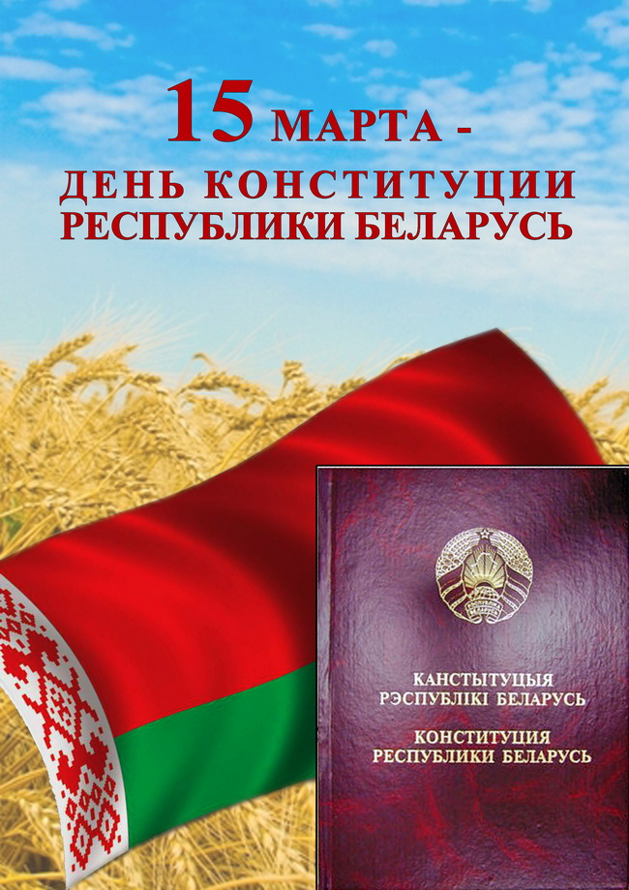

С 2004 года по инициативе Белорусского республиканского союза молодежи ежегодно с 10 по 15 марта во всех регионах страны проходят мероприятия Всебелорусской патриотической акции «Мы – граждане Беларуси!».
В ходе акции 14-летним юношам и девушкам – лучшим представителям одаренной молодежи, отличникам учебы, участникам научно-практических конференций, победителям и призерам республиканских соревнований, фестивалей, конкурсов, предметных олимпиад представители законодательной и исполнительной власти, почетные люди, ветераны войны и труда в торжественной обстановке вручают паспорта граждан Республики Беларусь.

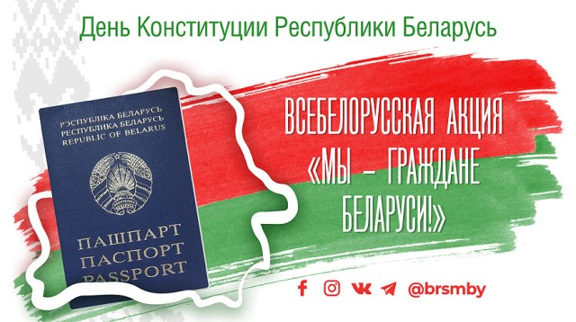
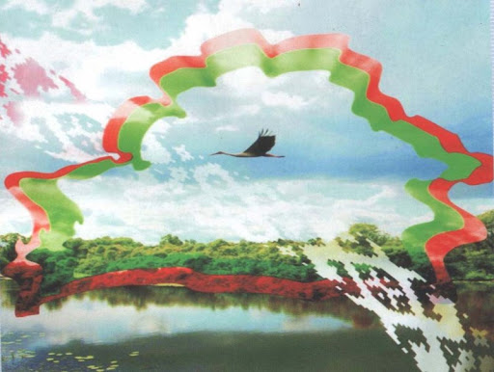
Конституция является основным законом
Республики Беларусь

